Magnit-rezanans tomografiyaning fizik
asoslari . Elastagrafiya asoslari .

- Hozirgi zamonaviy tibbiyotda kasalliklarni erta aniqlash
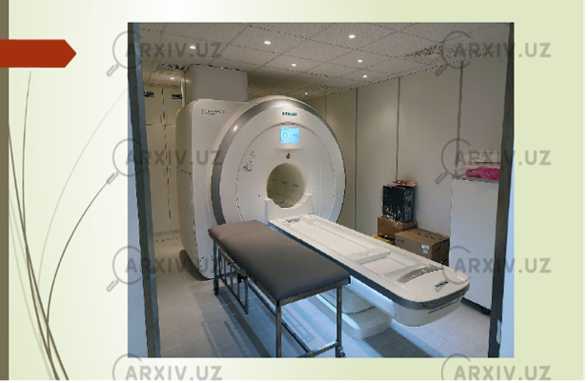
va to‘g‘ri tashxis qo‘yishda turli diagnostik
usullar keng qo‘llaniladi. Shular orasida
magnit-rezonans tomografiya (MRT) eng samarali
va xavfsiz usullardan biri hisoblanadi.
MRT inson organizmidagi yumshoq to‘qimalarni
yuqori aniqlikda tasvirlash imkonini beradi.
Ushbu usul ionlashtiruvchi nurlanish ishlatmasligi
bilan rentgen va kompyuter tomografiyasidan
farq qiladi. So‘nggi yillarda MRT bilan bir
qatorda elastografiya usuli ham tibbiyotda keng
rivojlanmoqda. Elastografiya yordamida to‘qimalarning
qattiqligi yoki elastikligi aniqlanadi. Bu esa
o‘smalar, jigar kasalliklari va boshqa
patologiyalarni aniqlashda muhim ahamiyatga ega.

